P 331 處理序 Process類別

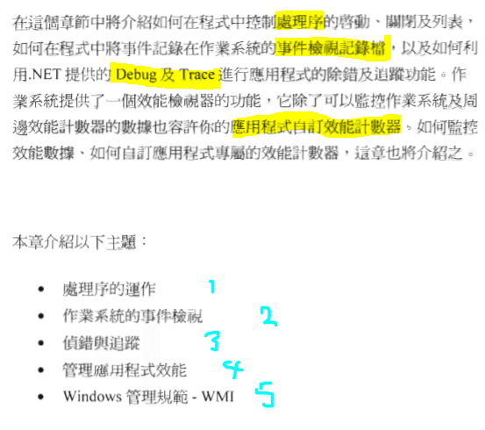

P 334 ( 1 )

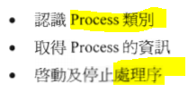

監控﹑啟用﹑停止處理序 | 要有管理者權限？

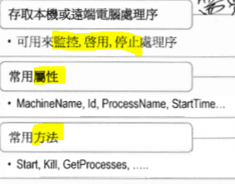那在網站撰寫的用處不大

但是，如果是伺服器出錯的話

( 而我們有機會管理伺服器 )

那就會有用了。

(例如

某個人寫了個無限迴圈的話

可以個別地停止他。

)

官網︰

<https://docs.microsoft.com/zh-tw/dotnet/api/system.diagnostics.process?view=net-5.0>

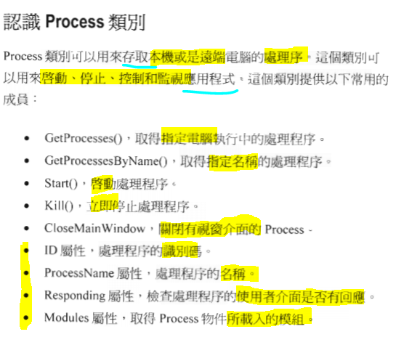

P 336

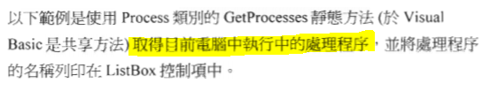

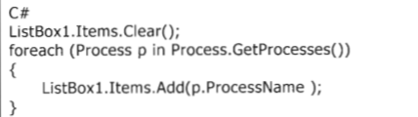

P 337

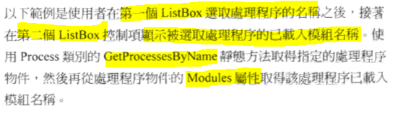

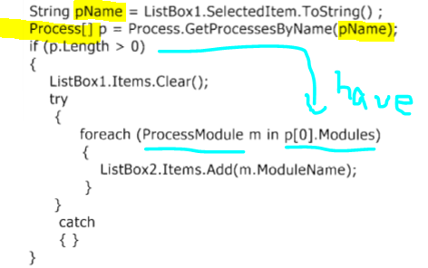

實作︰ note3_ex1.Process_ex.GetAllProcessAndItsModules.aspx

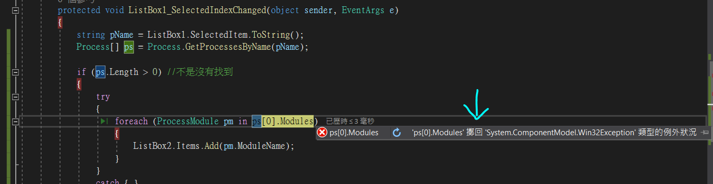

問題︰ ( 即使是開了管理者權限來跑VS )

32 位元處理序無法存取 64 位元處理序的模組

or存取被拒or  無法列舉處理序模組

反正有沒有實用，我就算了。

# P 338 processStartInfo

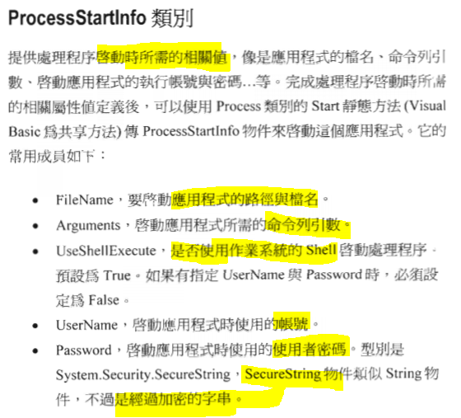

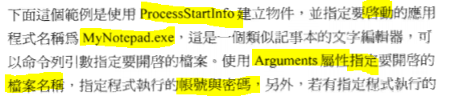

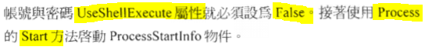

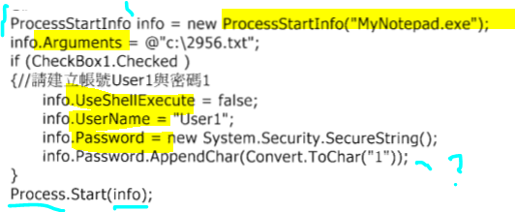

實作︰ note3_ex1.ProcessControl.ProcessStartInfo_ex.aspx

P 339 停用處理序

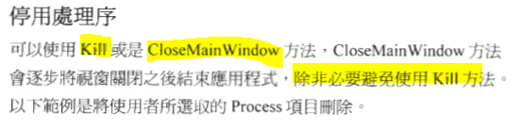

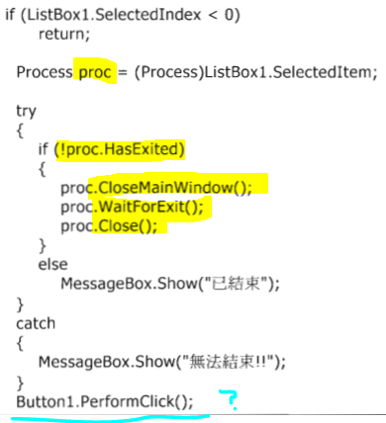

承上實作︰以Button 關閉已開的程序視窗。

P 341 作業系統事件檢視 EventLog 類別

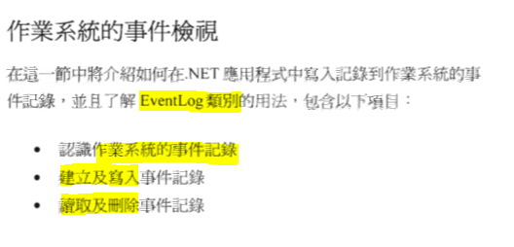

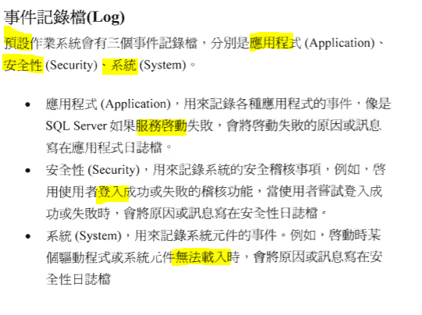

內容︰



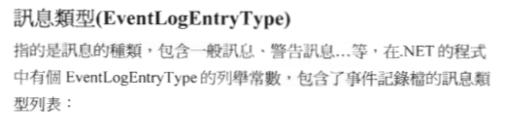

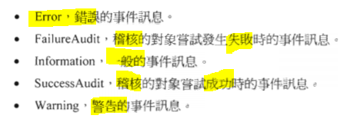

程式︰

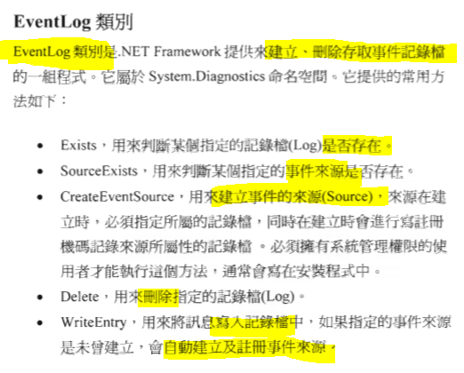

建立事件記錄

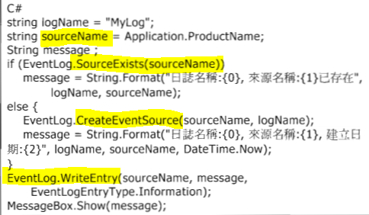

另一個寫法︰生成 EventLog物件，重覆利用︰

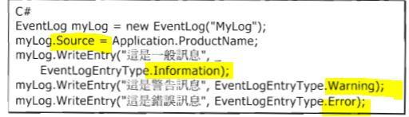

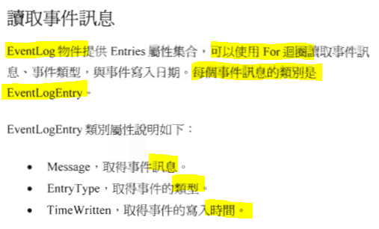

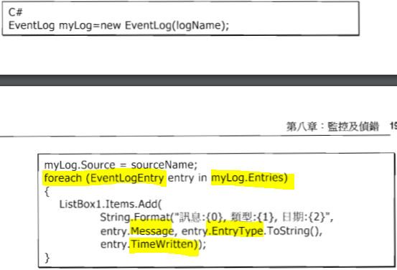

刪檔 ( 不能指定某句訊息？)

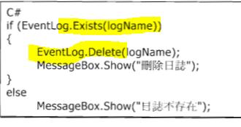

P 350 練習 ︰ note3_ex1.ProcessControl.EventLog2

P 354 偵錯 Debug 追蹤 Trace (在第一份PDF也有提過)

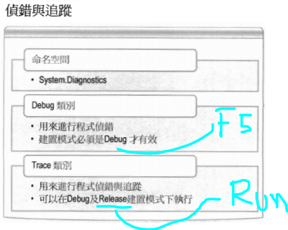

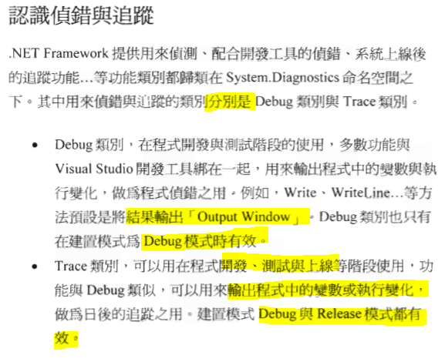

Debug 感覺下中斷點是一樣的。

Trace 可以測到上線後的程況，好像比較有用。

355

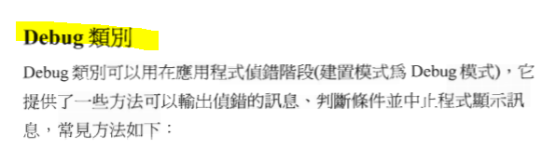

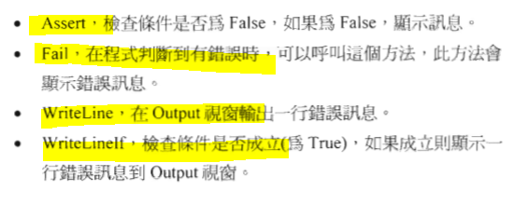

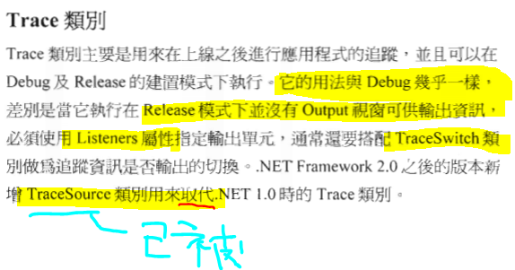

P357

實作 Debug ? 在第一份 PDF 的第 5 章做過

但還是溫習一下。

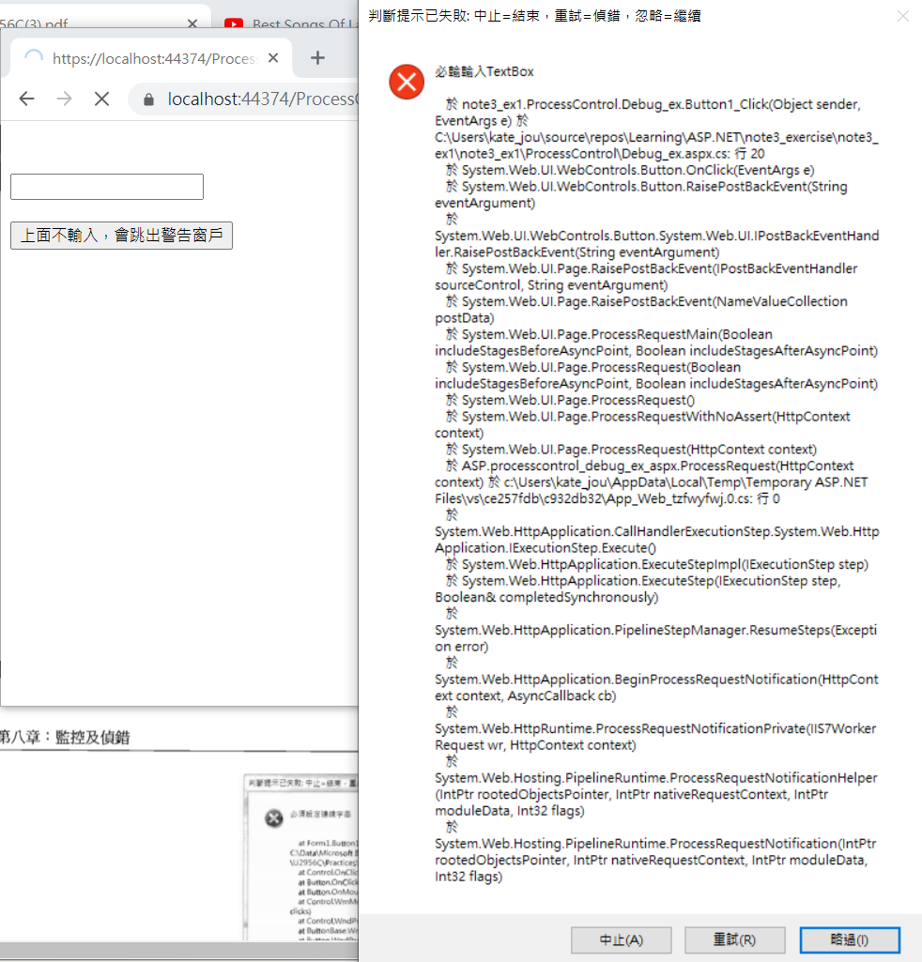

使用的情境假設︰

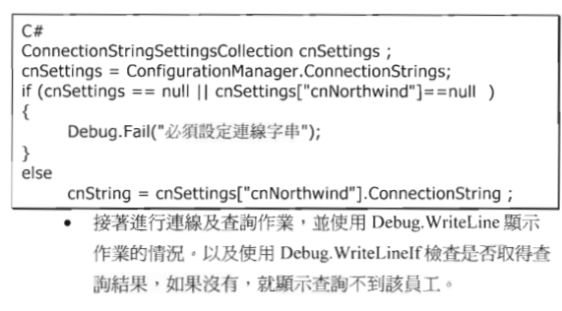

因為我已刪了NorthWind，所以我不把打算實作這一段。

反正原理和上面已實作的一樣。

--------------------------------------------------------------

P 362 TraceSource 以應用程式為單位 + SourceSwitch + TraceListener

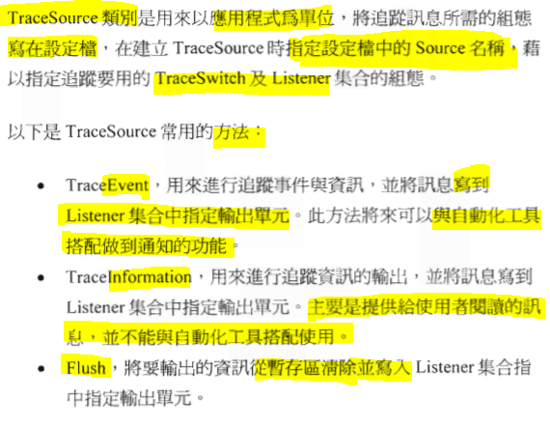

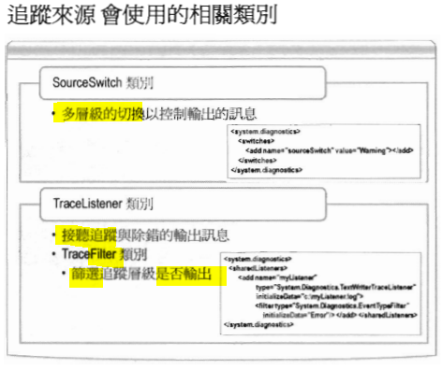

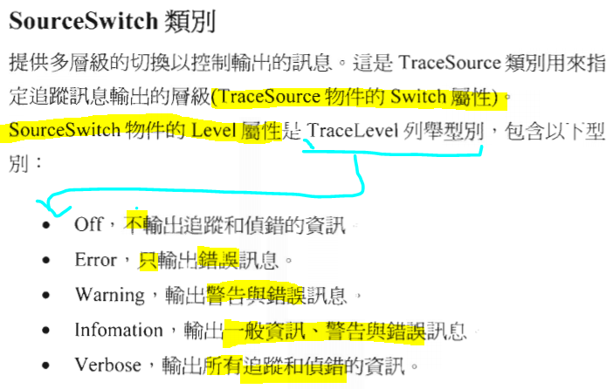

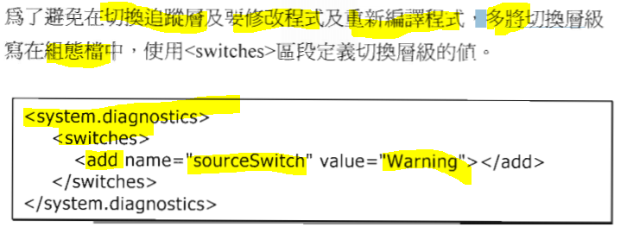

關係是︰ TraceSource > SourceSwitch > TraceListener ? 為什麼要一層一層的…

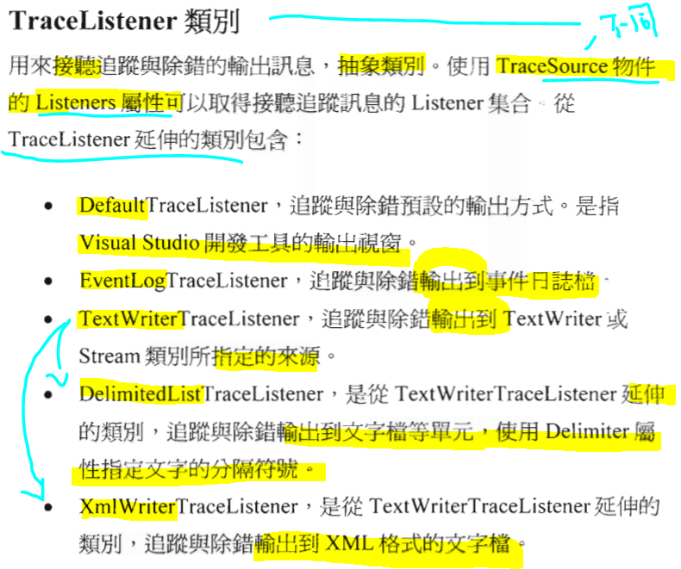

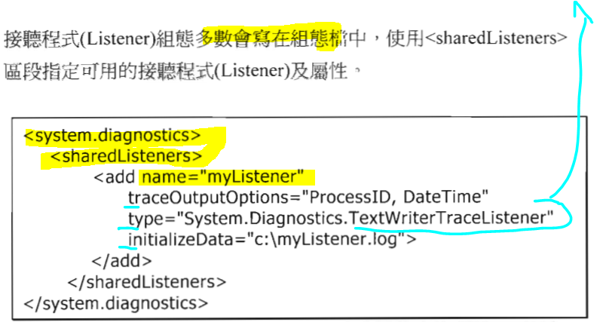

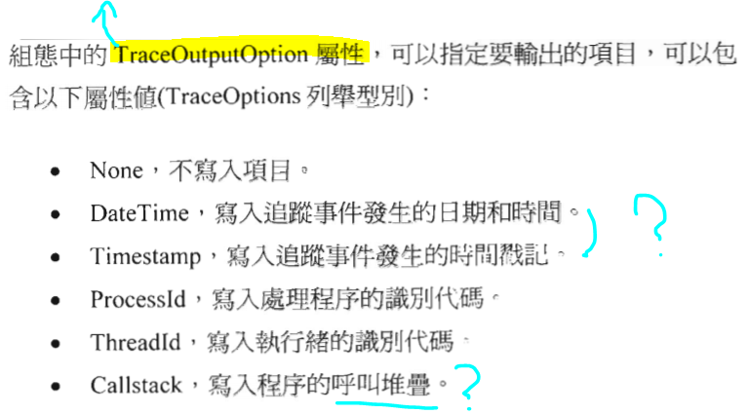

多個單字是可以不限順序？他們都沒有互相衝突嗎？

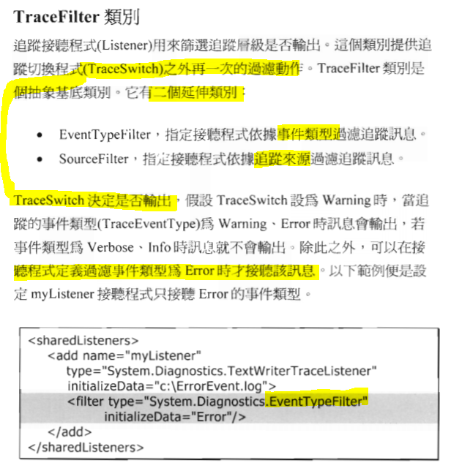

在 Web.config 中，完整的設定︰366

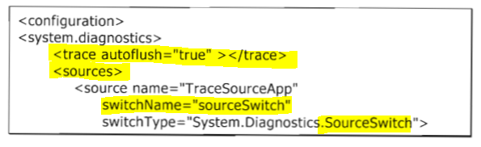

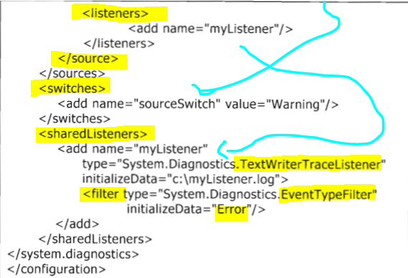

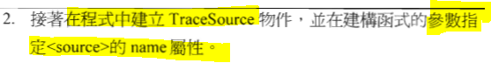





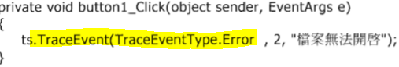沒有實作？

自己按上面的來做，但是輸出會送到那裡？

我明明是學網頁撰寫的，到底這個東東對我的影響是什麼？

好像用不到，所以我先看下去…

我看到下面再回來，看到兩者好像沒有任何關連…救命，我搞不懂它要我學什麼…

P 367 應用程式效能 - 效能計數器

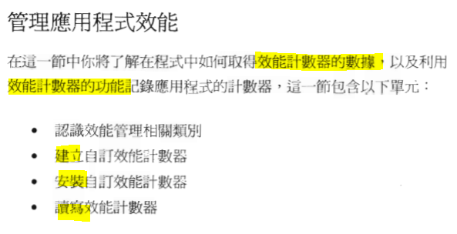

認識︰

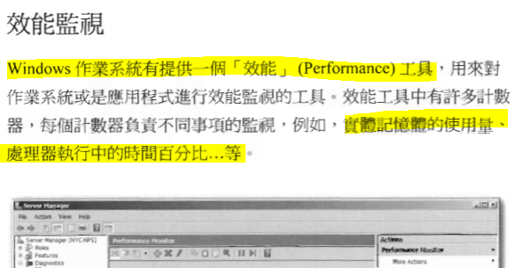

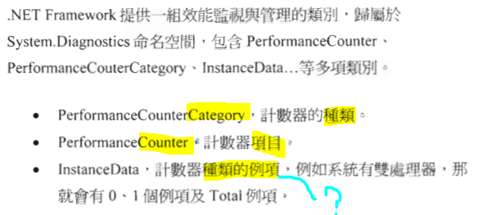

P 370 建立自訂效能計數器

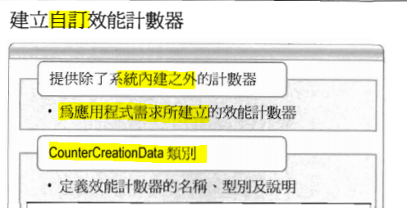

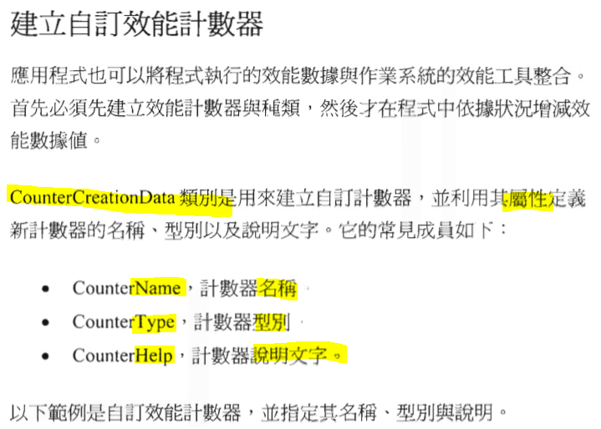

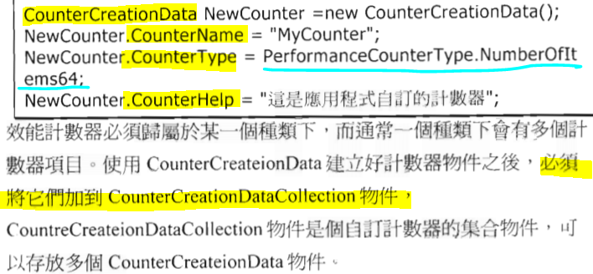

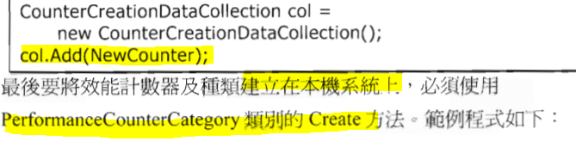

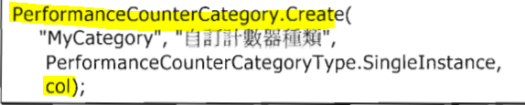

P 372 讀寫效能計數器

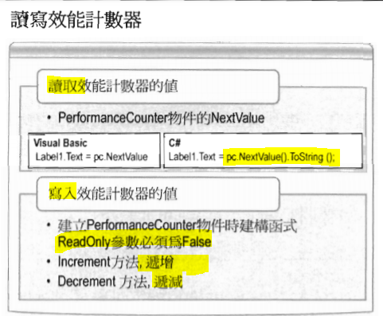

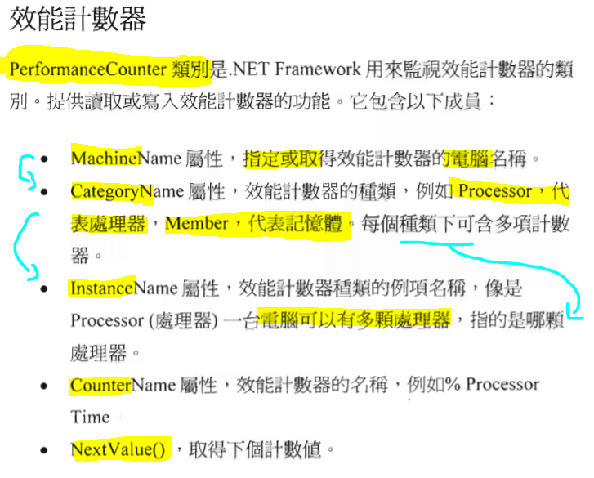

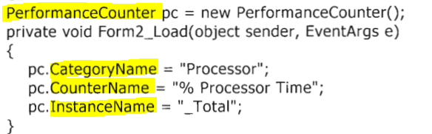 373

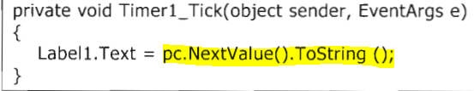

還是不明白實作的意義是什麼？這個效能計算器是幫我監察這網站佔了這個伺服器多少效能的嗎？

但是以上的東東太不明確了，如 NextValue 取出的是什麼值，和效能的關係是什麼？如何作出統計？等等…感覺可能會搞壞器而還不知道要做什麼，所以我看過去就好，不打算實作…

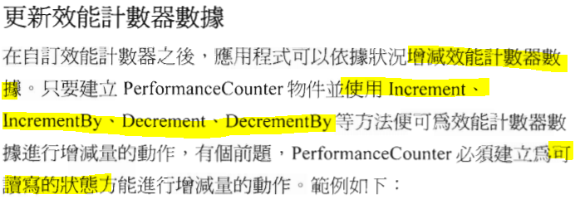

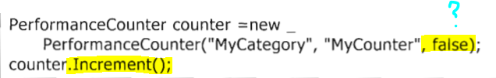

375 練習︰建立自訂效能計數note3_ex1.ProcessControl.PerformanceCounter_ex

P 379 WMI Windows管理規範

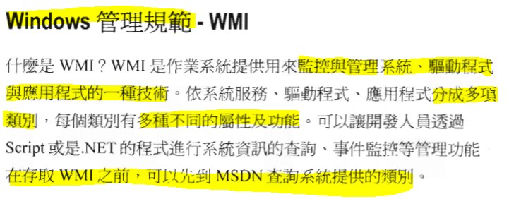

所以之前的是只針對應用程式的效能，這個是管得更寬了。

MSDN 和 WMI 都是個網站，充滿了說明…

P 380 WQL ( 查詢 WMI 像 SQL 的東東 )

是可以用程式來查詢網站的意思？

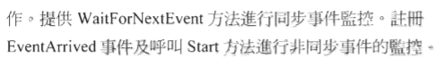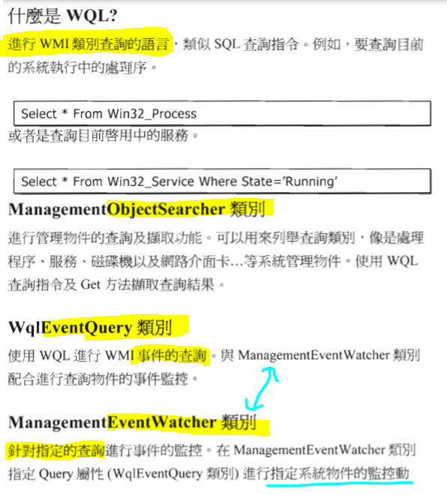

P 382

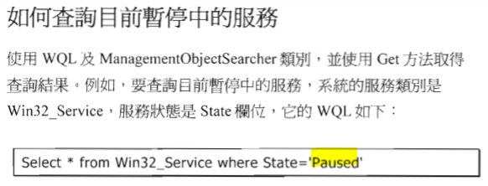

PDF示範︰

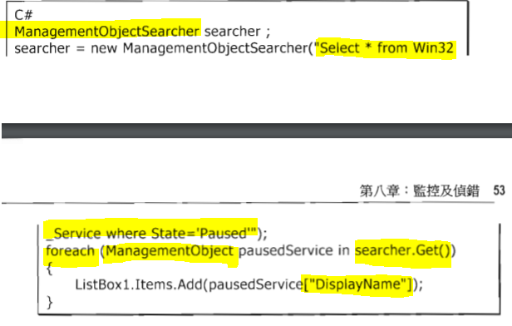

P 384 實作監控新啟動的應用程式？

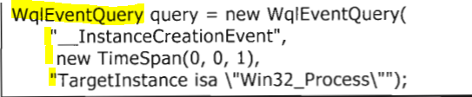

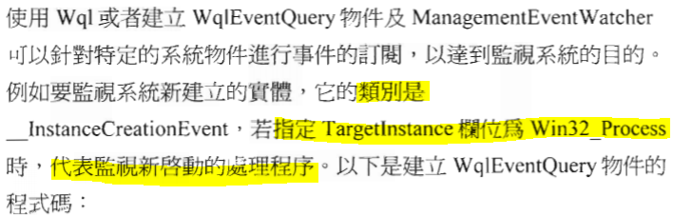

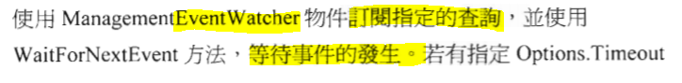



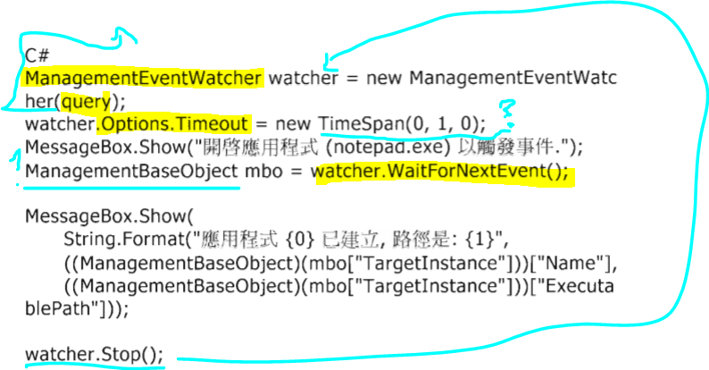

又一示範︰



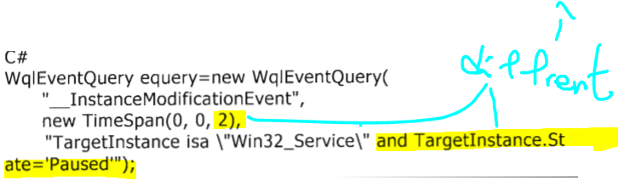

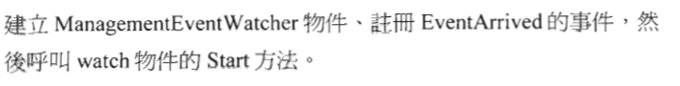

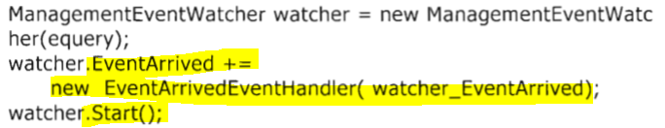

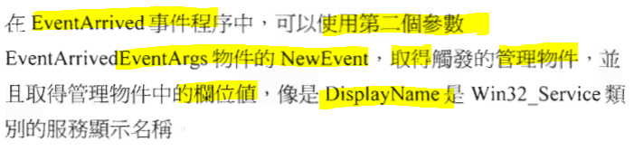

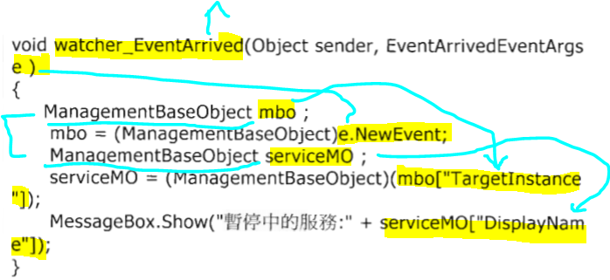

P 388 實作自 379 以來WMI 相關的內容︰

note3_ex1.ProcessControl.WMI_ex

試圖實作卻失敗？在Start()時說類別無效？…放棄…

感覺就是這個網頁可以收聽到這個伺服器內部在運作什麼的功能…

392-393 總結 完

關於 WMI 和 WQL 的補充我另一下載一份 PDF 但是我不打算實作。